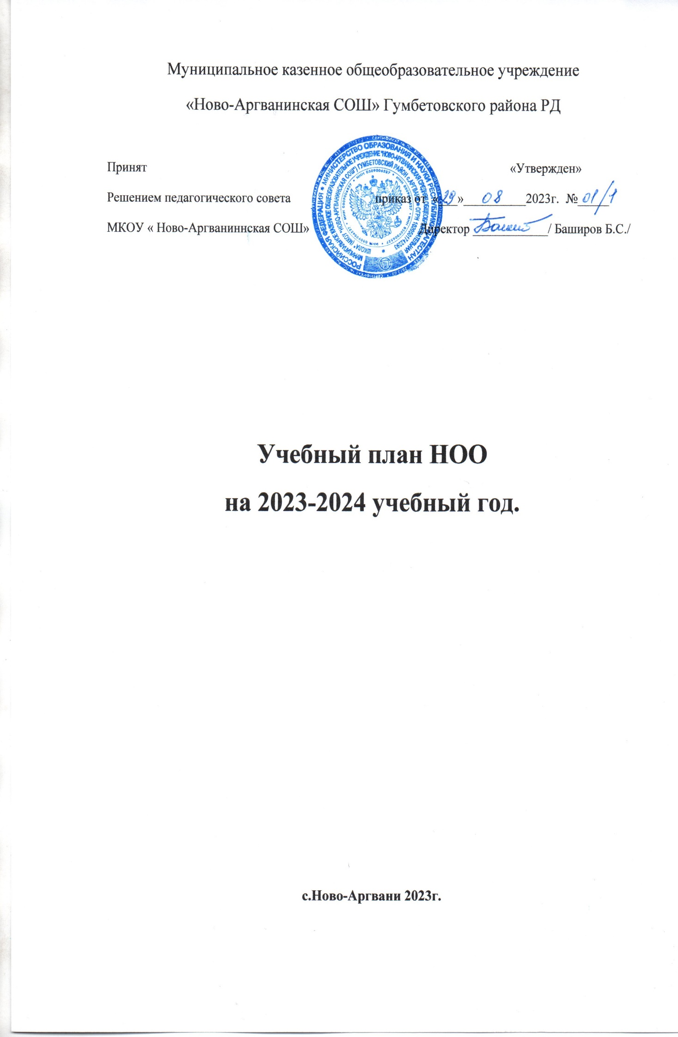

Федеральный учебный план основного общего образования.

Учебный план МКОУ «Ново-Аргваниннская СОШ» разработан обеспечивает реализацию требований ФГОС ООО, определяет общие рамки отбора учебного материала, формирования перечня результатов образования и организации образовательной деятельности.  
В качестве Учебного плана МКОУ «Ново-Аргваниннская СОШ» взят Федеральный учебный план ВАРИАНТ 5

Учебный план состоит из двух частей: обязательной части   
и части, формируемой участниками образовательных отношений.

Обязательная часть федерального учебного плана определяет состав учебных предметов обязательных для всех имеющих по данной программе государственную аккредитацию образовательных организаций, реализующих образовательную программу основного общего образования, и учебное время, отводимое на их изучение по классам (годам) обучения.

Часть учебного плана, формируемая участниками образовательных отношений, определяет время, отводимое на изучение учебных предметов, учебных курсов, учебных модулей по выбору обучающихся, родителей (законных представителей) несовершеннолетних обучающихся, в том числе предусматривающие углубленное изучение учебных предметов, с целью удовлетворения различных интересов обучающихся, потребностей в физическом развитии и совершенствовании, а также учитывающие этнокультурные интересы, особые образовательные потребности обучающихся с ОВЗ.

Время, отводимое на данную часть федерального учебного плана, может быть использовано на:

увеличение учебных часов, предусмотренных на изучение отдельных учебных предметов обязательной части, в том числе на углубленном уровне;

введение специально разработанных учебных курсов, обеспечивающих интересы и потребности участников образовательных отношений, в том числе этнокультурные;

другие виды учебной, воспитательной, спортивной и иной деятельности обучающихся.

 В интересах обучающихся с участием обучающихся и их семей могут разрабатываться индивидуальные учебные планы, в рамках которых формируется индивидуальная траектория развития обучающегося (содержание учебных предметов, курсов, модулей, темп и формы образования). Реализация индивидуальных учебных планов, программ сопровождается тьюторской поддержкой.

Образовательная организация работает по 6-й учебной неделе

Продолжительность учебного года основного общего образования составляет 34 недели. Количество учебных занятий за 5 лет не может составлять менее 5058 академических часов и более 5848 академических часов. При 6-дневной учебной неделе   
в 5, 6, 7 классах – 32, 33, 35 часов соответственно, в 8 и 9 классах – 36 часов.

Продолжительность каникул в течение учебного года составляет не менее 30 календарных дней, летом - не менее 8 недель.

Наиболее рациональным графиком является равномерное чередование периода учебного времени и каникул.

Продолжительность урока на уровне основного общего образования составляет 45 минут. Для классов, в которых обучаются дети с ОВЗ, – 40 минут. Во время занятий необходим перерыв для гимнастики не менее 2 минут.

Для основного общего образования представлены шесть вариантов федерального учебного плана:

варианты 5 – для образовательных организаций, в которых обучение ведется на русском языке, но наряду с ним изучается один из государственных языков республик Российской Федерации и (или) один из языков народов Российской Федерации, для 5-дневной и 6-дневной учебной недели;

|  |  |  |  |  |  |  |  |
| --- | --- | --- | --- | --- | --- | --- | --- |
| Вариант № 5 | | | | | | | |
| Федеральный недельный учебный план основного общего образования для 6-дневной учебной недели (изучение родного и (или) государственного языка наряду  с преподаванием на русском языке) | | | | | | | |
| Предметные области | Учебные предметы  классы | Количество часов в неделю | | | | | |
| V | VI | VII | VIII | IX | Всего |
| Обязательная часть | |  | | | | | |
| Русский язык  и литература | Русский язык | 5 | 6 | 4 | 3 | 3 | 21 |
| Литература | 3 | 3 | 2 | 2 | 3 | 13 |
| Родной язык  и родная литература | Родной язык  и (или) государственный язык республики Российской Федерации | 2 | 2 | 2 | 2 | 2 | 10 |
| Родная литература | 1 | 1 | 1 | 1 | 1 | 5 |
| Иностранные языки | Иностранный язык | 3 | 3 | 3 | 3 | 3 | 15 |
| Математика  и информатика | Математика | 5 | 5 |  |  |  | 10 |
| Алгебра |  |  | 3 | 3 | 3 | 9 |
| Геометрия |  |  | 2 | 2 | 2 | 6 |
| Вероятность и статистика |  |  | 1 | 1 | 1 | 3 |
| Информатика |  |  | 1 | 1 | 1 | 3 |
| Общественно-научные предметы | История | 2 | 2 | 2 | 2 | 2 | 10 |
| Обществознание |  | 1 | 1 | 1 | 1 | 4 |
| География | 1 | 1 | 2 | 2 | 2 | 8 |
| Естественнонаучные предметы | Физика |  |  | 2 | 2 | 3 | 7 |
| Химия |  |  |  | 2 | 2 | 4 |
| Биология | 1 | 1 | 1 | 2 | 2 | 7 |
| Основы духовно-нравственной культуры народов России | Основы духовно-нравственной культуры народов России | 1 | 1 |  |  |  | 2 |
| Искусство | Изобразительное искусство | 1 | 1 | 1 |  |  | 3 |
| Музыка | 1 | 1 | 1 | 1 |  | 4 |
| Технология | Технология | 2 | 2 | 2 | 1 | 1 | 8 |
| Физическая культура и основы безопасности жизнедеятельности | Физическая культура | 2 | 2 | 2 | 2 | 2 | 10 |
| Основы безопасности жизнедеятельности |  |  |  | 1 | 1 | 2 |
| Итого | | 30 | 32 | 33 | 34 | 35 | 164 |
| Часть, формируемая участниками образовательных отношений  Из них:  Физическая культура  Общенществознание | | 2  1  1 | 1  1 | 2  1 | 2  1 | 1  1 | 8  5 |
| Обществознание  Русский язык | | 1 |  | 1 | 1 |  | 3 |
| Учебные недели | | 34 | 34 | 34 | 34 | 34 | 34 |
| Всего часов | | 1088 | 1122 | 1190 | 1224 | 1224 | 5848 |
| Максимально допустимая недельная нагрузка  (при 6-дневной неделе) в соответствии  с действующими санитарными правилами  и гигиеническими нормативами | | 32 | 33 | 35 | 36 | 36 | 172 |

166.12. При реализации 1, 3-6 вариантов федерального учебного плана количество часов на физическую культуру составляет 2, третий час рекомендуется реализовывать образовательной организацией за счет часов части, формируемой участниками образовательных отношений, внеурочной деятельности и (или) за счёт посещения обучающимися спортивных секций, школьных спортивных клубов, включая использование учебных модулей по видам спорта.

166.13. При реализации модуля «Введение в Новейшую историю России»   
в курсе «История России» количество часов на изучение учебного предмета «История» История России в 9 классе должно быть увеличено на 14 учебных часов.

166.14. В государственных и муниципальных образовательных организациях, расположенных на территории республики Российской Федерации, может вводиться изучение государственных языков республик Российской Федерации в соответствии с законодательством республик Российской Федерации. Изучение родных языков  
из числа языков народов Российской Федерации, государственных языков республик Российской Федерации следует организовать на основе федеральных рабочих программ по родным языкам и родной литературе, включенных  
в федеральный реестр образовательных программ https://fgosreestr.ru.

166.15. В образовательных организациях республик Российской Федерации,   
в которых введено преподавание и изучение государственных языков республик Российской Федерации, распределение часов предметной области «Родной язык   
и родная литература» учебного плана осуществляется с учетом законодательства данных субъектов Российской Федерации (преподавание и изучение государственных языков республик Российской Федерации не должны осуществляться в ущерб преподаванию и изучению государственного языка Российской Федерации).

166.16. При проведении занятий по родному (нерусскому) языку из числа языков народов Российской Федерации в общеобразовательных организациях,   
где наряду с русским языком изучается родной (нерусский) язык, осуществляется деление класса на две и более группы при наличии потребности в изучении нескольких родных языков народов Российской Федерации, государственных языков республик, деление класса на две группы с учетом уровней владения родным языком (владеющие и не владеющие).

166.17. Изучение второго иностранного языка из перечня, предлагаемого образовательной организацией, осуществляется по заявлениям обучающихся, родителей (законных представителей) несовершеннолетних обучающихся   
и при наличии возможностей организации, осуществляющей образовательную деятельность.

166.18. Федеральный недельный учебный план является ориентиром при разработке учебного плана образовательной организации, в котором отражаются   
и конкретизируются основные показатели учебного плана:

состав учебных предметов;

недельное распределение учебного времени, отводимого на освоение содержания образования по классам и учебным предметам;

максимально допустимая недельная нагрузка обучающихся и максимальная нагрузка с учетом деления классов на группы;

план комплектования классов.

166.19. Учебный план образовательной организации может также составляться   
в расчете на весь учебный год или иной период обучения, включая различные недельные учебные планы с учетом специфики календарного учебного графика образовательной организации. Учебные планы могут быть разными в отношении различных классов одной параллели. Также могут создаваться комплексные учебные планы с учетом специфики реализуемых образовательных программ   
и наименований образовательных организаций (лицеи, гимназии, центры образования, школы с углубленным изучением отдельных предметов и другие).

166.20. Учебный план определяет формы проведения промежуточной аттестации отдельной части или всего объема учебного предмета, курса, дисциплины (модуля) образовательной программы, в соответствии с порядком, установленным образовательной организацией.

166.21. Суммарный объём домашнего задания по всем предметам для каждого класса не должен превышать продолжительности выполнения 2 часа – для 5 класса,   
2,5 часа – для 6-8 классов, 3,5 часа – для 9-11 классов. Образовательной организацией осуществляется координация и контроль объёма домашнего задания учеников каждого класса по всем предметам в соответствии с санитарными нормами.

3.2  Календарный учебный график.  
Календарный учебный график МКОУ «Ново-Аргваниннская СОШ» разработан на основе федерального ООП

167.1. Организация образовательной деятельности осуществляется по учебным четвертям. Каждая образовательная организация самостоятельно определяет режим работы (5-дневная или 6-дневная учебная неделя) с учетом законодательства Российской Федерации.

167.2. Продолжительность учебного года при получении основного общего образования составляет 34 недели.

167.3. Учебный год в образовательной организации начинается 1 сентября. Если этот день приходится на выходной день, то в этом случае учебный год начинается в первый, следующий за ним, рабочий день.

167.4. Учебный год в образовательной организации заканчивается 20 мая. Если этот день приходится на выходной день, то в этом случае учебный год заканчивается в предыдущий рабочий день. Для 9 классов окончание учебного года определяется ежегодно в соответствии с расписанием государственной итоговой аттестации.

167.5. С целью профилактики переутомления в федеральном календарном учебном графике предусматривается чередование периодов учебного времени   
и каникул. Продолжительность каникул должна составлять не менее 10 календарных дней.

167.6. Продолжительность учебных четвертей составляет: I четверть –   
8 учебных недель (для 5-9 классов), II четверть – 8 учебных недель   
(для 5-9 классов), III четверть – 10 учебных недель (для 5-9 классов), IV четверть –   
8 учебных недель (для 5-9 классов).

167.7. Продолжительность каникул составляет:

по окончании I четверти (осенние каникулы) – 9 календарных дней   
(для 5-9 классов);

по окончании II четверти (зимние каникулы) – 11 календарных дней   
(для 5-9 классов);

по окончании III четверти (весенние каникулы) – 10 календарных дней   
(для 5-9 классов);

по окончании учебного года (летние каникулы) – не менее 8 недель.

167.8. Продолжительность урока не должна превышать 45 минут.

167.9. Продолжительность перемен между уроками составляет не менее   
10 минут, большой перемены (после 2 или 3 урока) – 20-30 минут. Вместо одной большой перемены допускается после 2 и 3 уроков устанавливать две перемены по 20 минут каждая.

Продолжительность перемены между урочной и внеурочной деятельностью должна составлять не менее 20-30 минут, за исключением обучающихся   
с ограниченными возможностями здоровья, обучение которых осуществляется   
по специальной индивидуальной программе развития.

167.10. Расписание уроков составляется с учетом дневной и недельной умственной работоспособности обучающихся и шкалы трудности учебных предметов, определенной гигиеническими нормативами.

167.11. Образовательная недельная нагрузка распределяется равномерно   
в течение учебной недели, при этом объем максимально допустимой нагрузки   
в течение дня составляет:

для обучающихся 5 и 6 классов – не более 6 уроков, для обучающихся   
7-9 классов – не более 7 уроков.

167.12. Занятия начинаются не ранее 8 часов утра и заканчиваются не позднее  
19 часов.

167.13. Факультативные занятия и занятия по программам дополнительного образования планируют на дни с наименьшим количеством обязательных уроков. Между началом факультативных (дополнительных) занятий и последним уроком необходимо организовывать перерыв продолжительностью не менее 20 минут.

167.14. Календарный учебный график образовательной организации составляется с учётом мнений участников образовательных отношений, региональных и этнокультурных традиций, плановых мероприятий учреждений культуры региона и определяет чередование учебной деятельности (урочной   
и внеурочной) и плановых перерывов при получении образования для отдыха   
и иных социальных целей (каникул) по календарным периодам учебного года.

167.15. При составлении календарного учебного графика образовательная организация может использовать организацию учебного года по триместрам.   
При этом наиболее рациональным графиком является равномерное чередование периодов учебы и каникул в течение учебного года – 5-6 недель учебных периодов чередуются с недельными каникулами.